Конспект занятия в старшей группе№9
Речевое развитие
«Весна»
Воспитатели: Андронова Н. П., Платонова О.Ф.

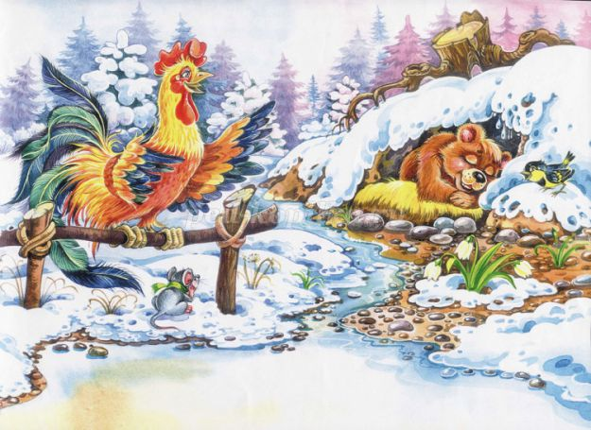
ЦЕЛЬ: закрепить в сознании детей признаки весны, сезонные изменения я природе, связанные с этим периодом.
ЗАДАЧИ:
* Обогащение и активизация словаря: март, апрель, май; капель; оттепель; скворцы; долгожданная весна; ранняя весна; "Матушка Весна"; ворота; воскресает.
* Развитие связной речи через построение логической цепочки;
* Развитие познавательных процессов - мышления, памяти, внимания;
* Воспитание интереса к изучению природы и природных явлений.
МАТЕРИАЛЫ:
* Фотоиллюстрации с изображением весенних пейзажей в разное время;
Организационный момент:
Воспитатель: Ребята, внимательно послушайте стихотворение и вы поймёте, какому времени года будет посвящено сегодняшнее занятие.
Михаил Пляцковский.
Деньки стоят погожие,
На праздники похожие,
А в небе - солнце теплое,
Веселое и доброе.
Все реки разливаются,
Все почки раскрываются,
Ушла зима со стужами,
Сугробы стали лужами.
Покинув страны южные,
Вернулись птицы дружные.
На каждой ветке скворушки
Сидят и чистят перышки.
Воспитатель: Правильно, о весне, теперь можно смело закончить стихотворение:
Пришла пора весенняя,
Пришла пора цветения.
И, значит, настроение
У всех людей - весеннее!
Воспитатель: А у вас какое настроение? (Дети отвечают).

Основная часть.

Игра на развитие речи «Какой? Какая? Какое?»
-весна какая? (теплая, солнечная, яркая, долгожданная)
-солнышко какое? (теплое, желтое, радостное)
-небо какое? (голубое, пасмурное, яркое, солнечное, облачное)
- деревья какие? (молодые, цветущие, зеленые)
- одежда весной какая?
- погода весной какая?
- травка весной какая?
- цветы весной какие?
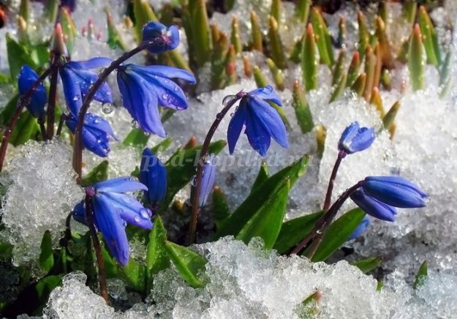
- настроение весной какое?
Воспитатель: Молодцы, вот сколько хорошего, светлого и доброго мы можем сказать о весне. А сейчас, расскажите мне, какие признаки весны вы знаете.
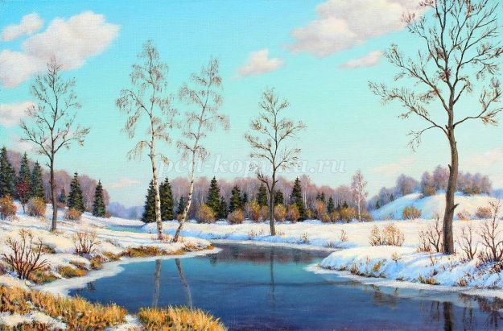
Предполагаемые ответы детей:
- Солнце стало ярче и дольше светить;
- На улице стало теплее, пропал мороз;
- Снег растаял, появляется капель, проталины;
- Прилетают птицы из теплых стран;
- Появляются почки на деревьях;
- Появляется первая трава.
Воспитатель: Молодцы, вы хорошо знаете признаки весны! А как называется первый весенний месяц?
- Март
- А какая весна, когда она только «наступает»?
- Ранняя
- Назовите мне все весенние месяцы? (Дети называют).
Воспитатель: А теперь давайте поиграем, у меня на доске есть картинки, они перепутаны местами, кто поможет их расставить.
Игра «Что за чем?»
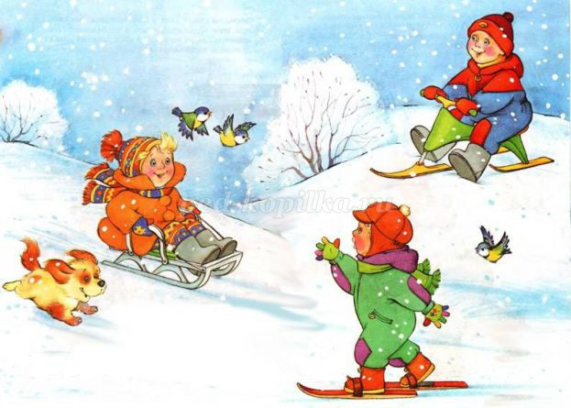

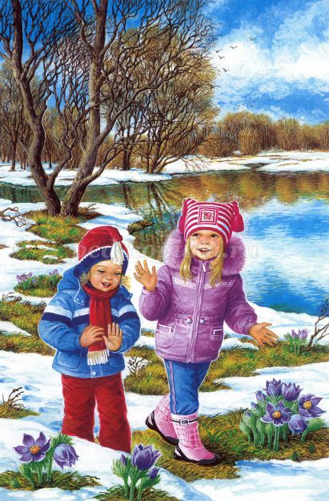

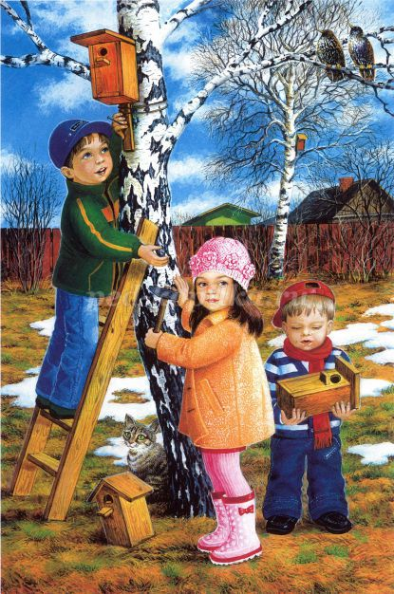

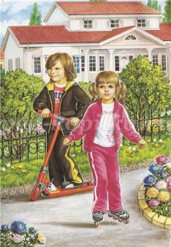

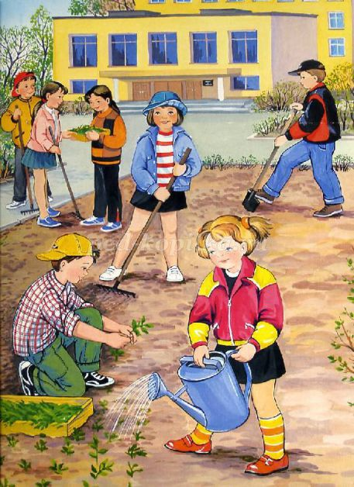
Дети должны выстроить их по порядку, проследив закономерность и объясняя почему именно так, а не иначе. Например, первая картинка — на улице лежит снег, дети тепло одеты, играют. Далее будет картинка, где снег подтаял, появились проталины, с крыш капают сосульки, светит солнце. Затем, картинка, где уже солнечно, снега практически нет, дети одеты более легко. Далее, картинка без снега, солнечно, прилетают птицы. В конце может быть картинка с поздней весной.
Дети должны точно проследить закономерность, что птицы не прилетают, пока лежит снег; что проталины и капель — это результат яркого и теплого весеннего солнца и т.д.
Воспитатель: Ребята, а вы знаете какие — нибудь приметы, пословицы или поговорки о весне?
Дети отвечают, рассказывают, что они знают.
Воспитатель: А я вам тоже расскажу! А вы знали, что если в начале весны, в марте рано начал таять снег – значит, долго не растает, а то и подвалит новый. Или, когда грачи прилетают сразу на гнезда, то весна теплой будет. Или если услышали кукушку – больше не будет морозов.
Воспитатель: Скажите, пожалуйста, как называются эти приметы и кто их придумал? Народные, придумал народ, люди годами наблюдали за природой.
Скажите, что значит поговорка «Солнце светит, солнце сияет – вся природа воскресает». Выслушиваем ответы детей.
Воспитатель: Правильно, это значит, что с появлением солнышка, вся природа просыпается.
Заключение:
Воспитатель: Пришла пора нам с вами прощаться. Вам понравилось занятие? Чем?

